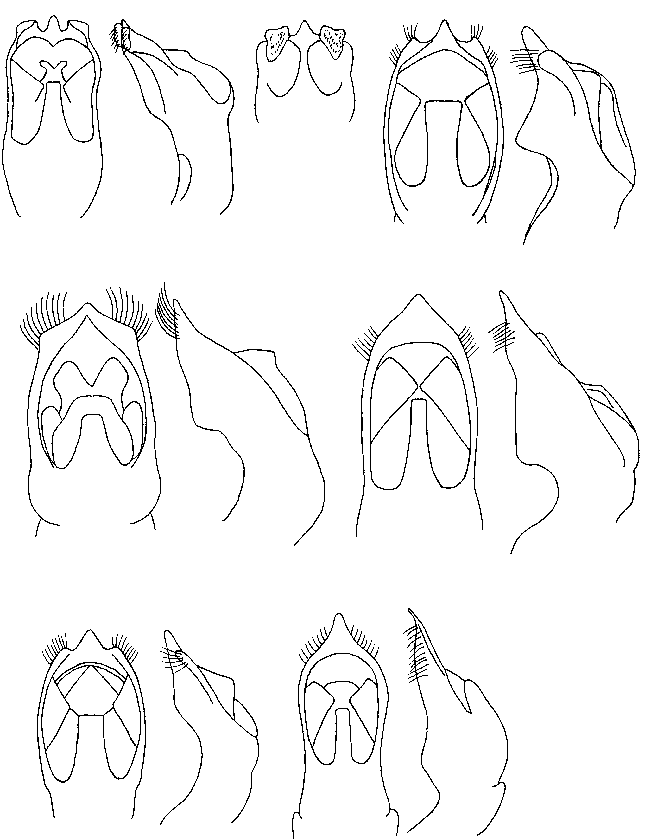
88
89
90
91
92
93
94
95
96
97
98
99
100
Рис. 88 - 100. Pachybrachis. Эдеагус
88, 89, 90 - P. gobicus Lop.; 91, 92 - P. nigropunctatus Suffr.; 93, 94 - P. jastschenkoi Lop.; 95, 96 - P.pistor Brt.; 97, 98 - P. curtipennis Brt.; 99, 100 - P. kaplini Lop.

